РАБОЧАЯ ТЕТРАДЬ СТУДЕНТА
УП.11 «Разработка, администрирование и защита баз данных»
Специальность: 09.02.07 Информационные системы и программирование
Пара № 2: «Установка СУБД PostgreSQL/MySQL. Настройка pgAdmin/MySQL Workbench»
Продолжительность: 90 минут
Дата: 12.10.2026
Студент: Гришина Дарья Викторовна
Группа: ЗИП-1-24
📋 ОБЩИЕ СВЕДЕНИЯ
Параметр | Значение
Тема пары | Установка СУБД PostgreSQL/MySQL. Настройка pgAdmin/MySQL Workbench
Компетенции | ПК 11.4, ОК 02
Цель | Установить СУБД, настроить рабочее место, освоить базовые SQL-запросы
Задачи | 1. Установить PostgreSQL или MySQL. 2. Настроить pgAdmin или MySQL Workbench. 3. Выполнить базовые SQL-запросы. 4. Освоить работу с БД
Формат | Очный
Технология | Программированное обучение + разноуровневые задания
ИКТ | МЭШ, онлайн-документация, pgAdmin/MySQL Workbench
🎯 ЦЕЛЬ ПАРЫ
После этой пары вы сможете:
- Устанавливать СУБД PostgreSQL или MySQL;
- Настраивать pgAdmin или MySQL Workbench;
- Создавать подключение к БД;
- Выполнять базовые SQL-запросы (SELECT, WHERE, ORDER BY);
- Создавать и удалять базы данных, таблицы;
- Работать с данными (INSERT, UPDATE, DELETE).
📚 ТЕОРЕТИЧЕСКАЯ ЧАСТЬ (15 минут)
1. Что такое СУБД?
СУБД (Система Управления Базами Данных) — это программное обеспечение для создания, хранения, обработки и управления базами данных.
2. Классификация СУБД
Тип | Особенности | Примеры
Реляционные | Данные в таблицах, связи | PostgreSQL, MySQL, SQLite, Oracle
Документные | Данные в документах | MongoDB, CouchDB
Графовые | Данные в графах | Neo4j
Ключ-значение | Данные в парах | Redis, Memcached
3. Сравнение PostgreSQL и MySQL
Параметр | PostgreSQL | MySQL
Лицензия | Бесплатная | Бесплатная
Тип | Объектно-реляционная | Реляционная
Порт | 5432 | 3306
Инструмент | pgAdmin | MySQL Workbench
Сложность | Высокая | Средняя
Производительность | Высокая | Высокая
Использование | Крупные проекты | Веб-приложения
4. Основные объекты БД
Объект | Что это
База данных (Database) | Контейнер для таблиц
Таблица (Table) | Хранит данные
Строка (Row) | Запись в таблице
Столбец (Column) | Поле в таблице
Первичный ключ (PK) | Уникальный идентификатор
Внешний ключ (FK) | Ссылка на другую таблицу
5. Основные SQL-запросы
Запрос | Что делает
SELECT | Выбирает данные
WHERE | Фильтрует данные
ORDER BY | Сортирует данные
INSERT | Вставляет данные
UPDATE | Обновляет данные
DELETE | Удаляет данные
CREATE | Создаёт объект
DROP | Удаляет объект
🛠️ ПРАКТИЧЕСКАЯ ЧАСТЬ (60 минут)
ЗАДАНИЕ 1: Выбор СУБД (3 минуты)
Выберите одну СУБД:
СУБД | Отметьте
PostgreSQL | ☐
MySQL | ☐
Мой выбор: PostgreSQL
Обоснование: PostgreSQL поддерживает сложные запросы
ЗАДАНИЕ 2: Установка СУБД (20 минут)
Вариант А: Установка PostgreSQL
Шаг 1. Скачайте установщик
Действие | Отметка
Откройте браузер | ☐
Перейдите на https://www.postgresql.org/download/ | ☐
Выберите Windows | ☐
Скачайте установщик (версия 16 или 17) | ☐
Шаг 2. Запустите установщик
Действие | Отметка
Запустите скачанный файл | ☐
Нажмите «Next» | ☐
Выберите папку установки (по умолчанию) | ☐
Нажмите «Next» | ☐
Шаг 3. Выберите компоненты
Компонент | Отметка
PostgreSQL Server | ☑
pgAdmin 4 | ☑
Stack Builder | ☐
Command Line Tools | ☑
Шаг 4. Задайте пароль
Действие | Значение
Пароль | 123
Подтверждение | 123
⚠️ Пароль для всех: 123
Шаг 5. Задайте порт
Параметр | Значение
Порт | 5432 (по умолчанию)
Шаг 6. Завершите установку
Действие | Отметка
Нажмите «Next» | ☐
Нажмите «Finish» | ☐
Результат: ☐ PostgreSQL установлен
Вариант Б: Установка MySQL
Шаг 1. Скачайте установщик
Действие | Отметка
Откройте браузер | +
Перейдите на https://dev.mysql.com/downloads/installer/ | +
Скачайте MySQL Installer | +
Шаг 2. Запустите установщик
Действие | Отметка
Запустите скачанный файл | +
Выберите «Custom» | +
Нажмите «Next» | +
Шаг 3. Выберите компоненты
Компонент | Отметка
MySQL Server | ☑
MySQL Workbench | ☑
MySQL Shell | ☑
Шаг 4. Задайте пароль
Действие | Значение
Пароль root | 123
Подтверждение | 123
⚠️ Пароль для всех: 123
Шаг 5. Задайте порт
Параметр | Значение
Порт | 3306 (по умолчанию)
Шаг 6. Завершите установку
Действие | Отметка
Нажмите «Execute» | +
Нажмите «Finish» | +
Результат: ☐ MySQL установлен
ЗАДАНИЕ 3: Настройка инструмента (15 минут)
Вариант А: Настройка pgAdmin
Шаг 1. Запустите pgAdmin
Действие | Отметка
Откройте меню «Пуск» | ☐
Найдите pgAdmin 4 | ☐
Запустите | ☐
Шаг 2. Создайте подключение
Действие | Значение
Правой кнопкой на «Servers» | ☐
Выберите «Create» → «Server» | ☐
Имя сервера | Local
Host | localhost
Port | 5432
Username | postgres
Password | 123
Шаг 3. Настройте параметры подключения
Параметр | Значение
Maintenance database | postgres
SSL mode | Prefer
Шаг 4. Проверьте подключение
Действие | Отметка
Нажмите «Save» | ☐
Раскройте «Servers» | ☐
Раскройте «Local» | ☐
Раскройте «Databases» | ☐
Результат: ☐ Подключение успешно
Вариант Б: Настройка MySQL Workbench
Шаг 1. Запустите MySQL Workbench
Действие | Отметка
Откройте меню «Пуск» | ☐
Найдите MySQL Workbench | ☐
Запустите | ☐
Шаг 2. Создайте подключение
Действие | Значение
Нажмите «+» рядом с MySQL Connections | ☐
Connection Name | Local
Hostname | 127.0.0.1
Port | 3306
Username | root
Password | 123
Шаг 3. Настройте параметры
Параметр | Значение
Default Schema | (пусто)
SSL | Disabled
Шаг 4. Проверьте подключение
Действие | Отметка
Нажмите «Test Connection» | ☐
Нажмите «OK» | ☐
Откройте подключение | ☐
Результат: ☐ Подключение успешно
ЗАДАНИЕ 4: Базовые SQL-запросы (20 минут)
Часть 1: Простые запросы
Запрос 1. Версия СУБД
sql
SELECT version();
Результат: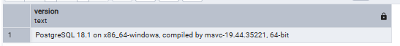
Запрос 2. Текущая дата
sql
SELECT CURRENT_DATE;
Результат: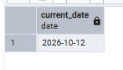
Запрос 3. Текущее время
sql
SELECT CURRENT_TIME;
Результат: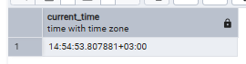
Запрос 4. Арифметика
sql
SELECT 2 + 2 AS result;
Результат: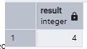
Запрос 5. Конкатенация
sql
SELECT 'Hello' || ' ' || 'World' AS greeting;
Результат: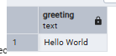
Для MySQL: SELECT CONCAT('Hello', ' ', 'World') AS greeting;
Часть 2: Работа с БД
Запрос 6. Создание БД
sql
CREATE DATABASE test_db;
Результат: Создана БазаДанных grishina
Запрос 7. Список БД
sql
-- PostgreSQL
SELECT datname FROM pg_database;

-- MySQL
SHOW DATABASES;
Результат: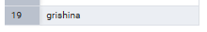
Запрос 8. Подключение к БД
sql
-- PostgreSQL
\c test_db

-- MySQL
USE test_db;
Результат: Подключение выполнено
Запрос 9. Удаление БД
sql
DROP DATABASE test_db;
Результат:
Часть 3: Работа с таблицами
Запрос 10. Создание таблицы
sql
CREATE DATABASE test_db;
\c test_db

CREATE TABLE students (
id SERIAL PRIMARY KEY,
name VARCHAR(100) NOT NULL,
age INTEGER CHECK (age > 0),
email VARCHAR(100) UNIQUE
);
Результат: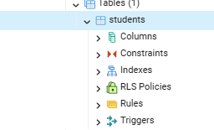
Запрос 11. Вставка данных
sql
INSERT INTO students (name, age, email) VALUES
('Иванов Иван', 20, 'ivanov@mail.ru'),
('Петров Пётр', 21, 'petrov@mail.ru'),
('Сидорова Анна', 19, 'sidorova@mail.ru');
Результат: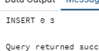
Запрос 12. Выбор всех данных
sql
SELECT * FROM students;
Результат:
id | name | age | email
1 | Иванов Иван | 20 | ivanov@mail.ru
2 | Петров Петр | 21 | petrov@mail.ru
3 | Сидорова Анна | 19 | sidorova@maul.ru
Запрос 13. Фильтрация (WHERE)
sql
SELECT * FROM students WHERE age > 20;
Результат:
id | name | age | email
2 | Петров Петр | 21 | petrov@mail.ru
Запрос 14. Сортировка (ORDER BY)
sql
SELECT * FROM students ORDER BY age DESC;
Результат:
id | name | age | email
2 | Петров Петр | 21 | petrov@mail.ru
1 | Иванов Иван | 20 | ivanov@mail.ru
3 | Сидорова Анна | 19 | sidorova@mail.ru
Запрос 15. Обновление (UPDATE)
sql
UPDATE students SET age = 22 WHERE name = 'Иванов Иван';
Результат:
Запрос 16. Удаление (DELETE)
sql
DELETE FROM students WHERE name = 'Петров Пётр';
Результат: 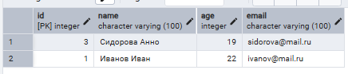
Запрос 17. Удаление таблицы
sql
DROP TABLE students;
Результат:
Запрос 18. Удаление БД
sql
\c postgres
DROP DATABASE test_db;
Результат: БД удалена
ЗАДАНИЕ 5: Разноуровневые задания (15 минут)
Уровень 1 (базовый)
Задание 1.1. Создайте БД shop_db
sql
CREATE DATABASE shop_db;
Результат:
Задание 1.2. Создайте таблицу products
Поле | Тип | Ограничение
id | SERIAL | PRIMARY KEY
name | VARCHAR(100) | NOT NULL
price | NUMERIC(10,2) | CHECK (price > 0)
SQL:
sql
Результат: 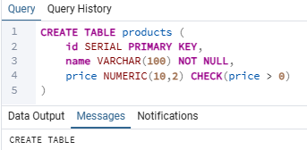
Задание 1.3. Вставьте 3 товара
SQL:
sql
Результат: 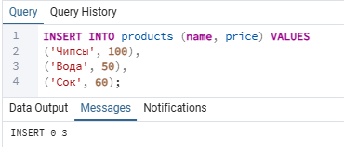
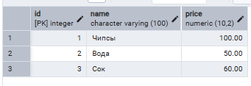
Уровень 2 (средний)
Задание 2.1. Создайте БД library_db
SQL:
sql
Результат: ☐
Задание 2.2. Создайте таблицу books
Поле | Тип | Ограничение
id | SERIAL | PRIMARY KEY
title | VARCHAR(200) | NOT NULL
author | VARCHAR(100) | NOT NULL
year | INTEGER | CHECK (year > 1900)
price | NUMERIC(10,2) | CHECK (price > 0)
SQL:
sql
Результат: 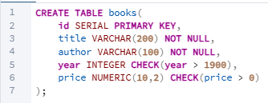
Задание 2.3. Вставьте 5 книг
SQL:
sql
Результат: 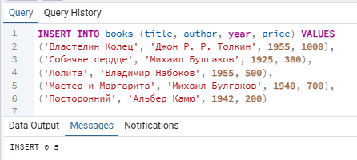
Задание 2.4. Выполните запросы:
№ | Запрос | SQL
1 | Все книги | SELECT * FROM books;
2 | Книги после 2000 года | SELECT * FROM  books WHERE year > 2000;
3 | Сортировка по цене | SELECT * FROM  books ORDER BY price DESC;
4 | Книги дороже 500 руб. | SELECT * FROM  books WHERE price > 500;
Результат:
1.
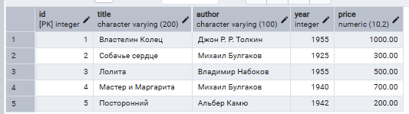
2.
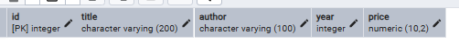
3.
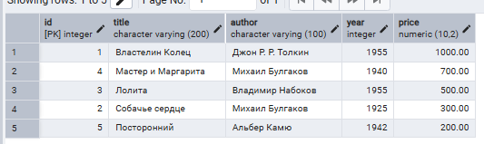
4.
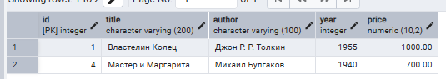

Уровень 3 (повышенный)
Задание 3.1. Создайте БД company_db
SQL:
sql
Результат:
Задание 3.2. Создайте 2 таблицы:
Таблица departments:
Поле | Тип | Ограничение
id | SERIAL | PRIMARY KEY
name | VARCHAR(100) | NOT NULL
Таблица employees:
Поле | Тип | Ограничение
id | SERIAL | PRIMARY KEY
name | VARCHAR(100) | NOT NULL
salary | NUMERIC(10,2) | CHECK (salary > 0)
department_id | INTEGER | REFERENCES departments(id)
SQL:
sql
Результат: 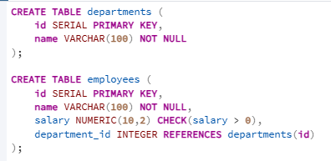
Задание 3.3. Вставьте данные:
Отдел | Сотрудник | Зарплата
IT | Иванов | 80000
IT | Петров | 90000
HR | Сидорова | 70000
SQL:
sql
Результат: 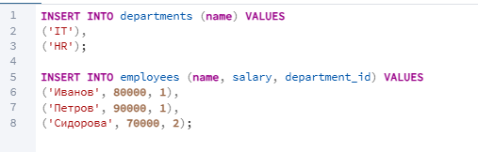
Задание 3.4. Выполните запросы:
№ | Запрос | SQL
1 | Все сотрудники | SELECT employees.name, employees.salary, departments.name  FROM employees  INNER JOIN departments  ON employees.department_id = departments.id;
2 | Сотрудники с зарплатой > 80000 | SELECT employees.name, employees.salary, departments.name  FROM employees  INNER JOIN departments  ON employees.department_id = departments.id  WHERE employees.salary > 80000;
3 | Сортировка по зарплате (убыв.) | SELECT employees.name, employees.salary, departments.name  FROM employees  INNER JOIN departments  ON employees.department_id = departments.id  ORDER BY employees.salary DESC;
4 | Сотрудники отдела IT | SELECT employees.name, employees.salary, departments.name  FROM employees  INNER JOIN departments  ON employees.department_id = departments.id  WHERE departments.name = 'IT';
5 | Средняя зарплата | SELECT AVG(salary) FROM employees;
Результат:
1.
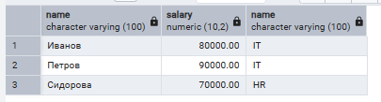
2.
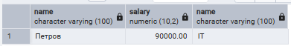
3.
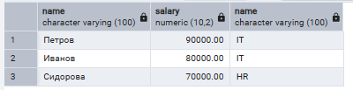
4.
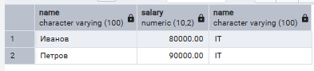
5.
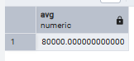

Задание 3.5. Обновите и удалите:
№ | Запрос | SQL
1 | Повысить зарплату Иванова на 5000 | UPDATE employees  SET salary = 5000 WHERE name = 'Иванов'
2 | Удалить Сидорову | DELETE FROM employees  WHERE name = 'Сидорова';
Результат: 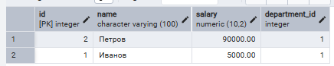
📝 КОНТРОЛЬНЫЕ ВОПРОСЫ (10 минут)
Ответьте на вопросы:
1. Что такое СУБД?
Программное обеспечение для создания, хранения, обработки и управления базами данных.
2. Чем отличается PostgreSQL от MySQL?
PostgreSQL предназначен для более сложных запросов, MySQL используется для Веб-приложений.
3. Что такое pgAdmin?
Инструмент с граф. редактором предназначенный для работы с PostgreSQL
4. Какой порт используется по умолчанию в PostgreSQL?
5432
5. Какой порт используется по умолчанию в MySQL?
3306
6. Какой запрос показывает версию СУБД?
SELECT version();
7. Какой запрос создаёт базу данных?
CREATE DATABASE <название>
8. Какой запрос выбирает все данные из таблицы?
SELECT * FROM <название>
9. Какой запрос фильтрует данные?
WHERE
10. Какой запрос сортирует данные?
ORDER BY
11. Какой запрос вставляет данные?
INSERT INTO - VALUES
12. Какой запрос обновляет данные?
UPDATE
13. Какой запрос удаляет данные?
DELETE
14. Что такое PRIMARY KEY?
Первичный ключ, создается в едином экземпляре.
15. Что такое FOREIGN KEY?
Внешний ключ, 1 или несколько на таблицу, нужен для связи таблиц между собой.
🎯 ИТОГИ ПАРЫ (5 минут)
Что вы узнали?
№ | Знание | Отметка
1 | Что такое СУБД | +
2 | Как установить PostgreSQL | +
3 | Как установить MySQL | +
4 | Как настроить pgAdmin | +
5 | Как настроить MySQL Workbench | +
6 | Как выполнить SQL-запрос | +
7 | Как создать БД | +
8 | Как создать таблицу | +
9 | Как вставить данные | +
10 | Как выбрать данные | +
11 | Как фильтровать данные | +
12 | Как сортировать данные | +
13 | Как обновить данные | +
14 | Как удалить данные | +
Что вы сделали?
№ | Действие | Отметка
1 | Установили СУБД | +
2 | Настроили инструмент | +
3 | Подключились к БД | +
4 | Выполнили 5+ SQL-запросов | +
5 | Создали БД | +
6 | Создали таблицу | +
7 | Вставили данные | +
8 | Выбрали данные | +
9 | Отфильтровали данные | +
10 | Отсортировали данные | +
11 | Обновили данные | +
12 | Удалили данные | +
13 | Выполнили разноуровневое задание | +
Рефлексия
Что было легко?
Все
Что было сложно?
Ничего
Что нужно повторить?
Ничего
Какой уровень задания вы выполнили?
+ Уровень 1 (базовый)
+Уровень 2 (средний)
+Уровень 3 (повышенный)
📊 КРИТЕРИАЛЬНОЕ ОЦЕНИВАНИЕ
№ | Критерий | Баллы | Ваш балл
1 | Установка СУБД выполнена | 0–2 | 2
2 | Инструмент настроен | 0–2 | 2
3 | Подключение к БД работает | 0–2 | 2
4 | SQL-запросы выполнены | 0–2 | 2
5 | БД создана | 0–2 | 2
6 | Таблица создана | 0–2 | 2
7 | Данные вставлены | 0–2 | 2
8 | Данные выбраны | 0–2 | 2
9 | Данные отфильтрованы | 0–2 | 2
10 | Данные отсортированы | 0–2 | 2
11 | Данные обновлены | 0–2 | 2
12 | Данные удалены | 0–2 | 2
13 | Разноуровневое задание | 0–2 | 2
14 | Контрольные вопросы | 0–2 | 2
15 | Рефлексия | 0–2 | 2
ИТОГО |  | 30 | 30
Оценка:
- 27–30 баллов — «Отлично»
- 22–26 баллов — «Хорошо»
- 15–21 баллов — «Удовлетворительно»
- 0–14 баллов — «Неудовлетворительно»
📚 ДОМАШНЕЕ ЗАДАНИЕ
1. Повторить:
- Что такое СУБД
- Как установить PostgreSQL/MySQL
- Как настроить pgAdmin/MySQL Workbench
- Основные SQL-запросы
2. Подготовиться к следующей паре:
- Тема: «Первый SQL-запрос. SELECT, WHERE, ORDER BY»
- Прочитать: основы SQL
- Подготовить: примеры запросов
3. Практика:
- Создать 3 тестовые БД
- Создать 3 таблицы
- Вставить 10 записей
- Выполнить 10 SQL-запросов
📋 ПРИЛОЖЕНИЯ
Приложение 1: Шпаргалка по установке PostgreSQL
Шаг | Действие
1 | Скачать с https://www.postgresql.org/download/
2 | Запустить установщик
3 | Выбрать компоненты: PostgreSQL Server, pgAdmin 4, Command Line Tools
4 | Задать пароль: 123
5 | Задать порт: 5432
6 | Завершить установку
Приложение 2: Шпаргалка по установке MySQL
Шаг | Действие
1 | Скачать с https://dev.mysql.com/downloads/installer/
2 | Запустить установщик
3 | Выбрать Custom
4 | Выбрать компоненты: MySQL Server, MySQL Workbench, MySQL Shell
5 | Задать пароль: 123
6 | Задать порт: 3306
7 | Завершить установку
Приложение 3: Шпаргалка по SQL
Запрос | Что делает
SELECT version(); | Версия СУБД
CREATE DATABASE test_db; | Создаёт БД
DROP DATABASE test_db; | Удаляет БД
CREATE TABLE students (...); | Создаёт таблицу
INSERT INTO students (...) VALUES (...); | Вставляет данные
SELECT * FROM students; | Выбирает все данные
SELECT * FROM students WHERE age > 20; | Фильтрует данные
SELECT * FROM students ORDER BY age DESC; | Сортирует данные
UPDATE students SET age = 22 WHERE id = 1; | Обновляет данные
DELETE FROM students WHERE id = 1; | Удаляет данные
DROP TABLE students; | Удаляет таблицу
\l (PostgreSQL) | Список БД
SHOW DATABASES; (MySQL) | Список БД
Приложение 4: Типы данных
Тип | Что хранит | Пример
INTEGER | Целые числа | 42
SERIAL | Автоинкремент | 1, 2, 3
VARCHAR(n) | Строки до n | 'Иванов'
TEXT | Длинные строки | 'Описание...'
NUMERIC(10,2) | Дробные числа | 12345.67
DATE | Дата | '2026-10-12'
TIME | Время | '14:30:00'
BOOLEAN | Логический | TRUE/FALSE
Приложение 5: Ограничения
Ограничение | Что делает
PRIMARY KEY | Уникальный идентификатор
FOREIGN KEY | Ссылка на другую таблицу
NOT NULL | Запрещает пустые значения
UNIQUE | Запрещает дубликаты
CHECK | Проверяет условие
DEFAULT | Значение по умолчанию
✅ ПРОВЕРКА ВЫПОЛНЕНИЯ
№ | Что проверено | Отметка преподавателя
1 | СУБД установлена | ☐
2 | Инструмент настроен | ☐
3 | Подключение работает | ☐
4 | SQL-запросы выполнены | ☐
5 | БД создана | ☐
6 | Таблица создана | ☐
7 | Данные вставлены | ☐
8 | Данные выбраны | ☐
9 | Данные отфильтрованы | ☐
10 | Данные отсортированы | ☐
11 | Данные обновлены | ☐
12 | Данные удалены | ☐
13 | Разноуровневое задание | ☐
14 | Контрольные вопросы | ☐
15 | Рефлексия | ☐
Оценка: _________________
Подпись преподавателя: _________________
Дата: «___» __________ 2026 г.
📖 РЕКОМЕНДУЕМЫЕ ИСТОЧНИКИ
- Официальная документация PostgreSQL: https://www.postgresql.org/docs/
- Официальная документация MySQL: https://dev.mysql.com/doc/
- Документация pgAdmin: https://www.pgadmin.org/docs/
- Документация MySQL Workbench: https://dev.mysql.com/doc/workbench/en/
- Электронный тренажёр «Упражнения по SQL»: https://sql-ex.ru/
Рабочая тетрадь разработана для УП.11
Пара № 2: Установка СУБД PostgreSQL/MySQL. Настройка pgAdmin/MySQL Workbench
Продолжительность: 90 минут
Пароль для СУБД: 123
Руководитель практики: _________________ / _______________
Дата: «___» __________ 2026 г.

